**Өзін –өзі тану бойынша сабақ жоспары**

**Мектеп:** Ғ. Мұстафин атындағы №83 ЖББОМ

**Мерзімі:**07.11.2018ж..

**Тақырып:**Өзіңді жақсылықпен таразыла

**Құндылық:**дұрыс әрекет

**Қасиеттер:**мейірімділік, қайырымдылық

**Мұғалім:** Рашева Г.Т

**Сынып:**  2 «ә»

**Сабақ барысы**

**Мақсаты:**оқушылардың жақсылық туралы көзқарастарын қалыптастыра отырып,дұрыс әрекет құндылығының мәнін ашу.

**Сабақтың міндеттері:**

***Білімділік:*** Оқушыларды жақсылықты бойларына сіңіруге, қайырымды болуға үйрету.;

***Дамытушылық:*** Оқушыларда сенімділік қасиеттерін дамыту;

***Тәрбиелік:*** Оқушыларды жауапкершілікке тәрбиелеу.

***Ресурстар:***

Мұғалімдерге арналған әдістемелік

Ы.Алтынсарин «Балалар әдебиеті», аудиожазба, дәптер, оқулық.

**Сабақ барысы:**

1. **Ұйымдастыру кезеңi.**

Сәлемдесу, оқушылардың көңіл-күйін сұрау, сабаққа қатысуды тексеру.

1. **Шаттық шеңбері**

*Қайырлы күн!*

*Ормандар мен далалар.*

*Қайырлы күн!*

*Достасқан бар балалар.*

*Қайырлы күн!*

*Біздің мектебіміз.*

*Қайырлы күн!*

*Жора-жолдас, ұл мен қыз!*

*(қолымызды жоғары созамыз)*

*(қолымызды жанымызға созамыз)*

*(алға еңкейеміз)*

*(бетін шеңберге беріп, қол шапалақтайды)*

*Шаттық шеңбері*

1. **Жаңа тақырыпты қайталау**

* Балалар біздің тақырыбымыз өткен сабақта «Өзіңді жақсылықпен таразыла» болды.
* Жақсылық деген сөзді қалай түсінесіндер?
* Жақсы адам болу үшін қандай қасиеттер болу керек?
* Жақсылық жасағанда қанда сезімде боласыздар?
* Шын жүректен жақсылық жасау әрбір адамның парызы. Ақ пейіл, жылы лебіз, ізгі жақсылықтың нышаны. Айналаңа әрдайым мұқият қарау, сыпайы болу, әдептілік көрсету, көмек қолын созу, жанашырлық таныту жақсылық болып саналады. Басқаларға жақсылық жасасаң, жаның жадырайды. Басқалардың жақсылығын сезінгенде ерекше қуанышқа бөленесің. Жақсылық жасау – адамның шынайы табиғаты.

*Оқушылар өз ойларымен бөліседі*

1. **Дәйексөз:**

**Жақсылықтың үлкен-кішісі болмайды.**

Нақыл сөз

* Дәйексөздің мағынасын қалай түсінесіңдер?

Дәптерге көшіріп жазу.

2-рет ұлдарға, 2- рет қыздарға айтқызу.

Бәріміз қосылып айту.

1. **Әңгімелеу**

**Сәтемір хан**

*Ыбырай Алтынсарин*

Сәтемір жеті жасар күнінде атасынан жетім қалыпты. Күндердің бір күні Сәтемір далада ойнап жүріп, бір ескі тамның түбінде шаршаған соң сүйеніп, жан-жағына қарап жатса, бір аяғы ақсақ құмырсқа тамның төбесіне қарай өрмелеп барады да, орта шеніне барғанда құлап түседі, тұра салып тағы да өрмелейді, манағыдан гөрі жоғарырақ барғанда тағы құлап түседі. Үшінші рет құмырсқа және тырмысады, ақыры бар күшін салып, қисая-мисая барып, тамның төбесіне шығып кетеді. Мұны көріп Сәтемір ойға қалды: жан-жануардың ең кішкентайы осы құмырсқа-екеш құмырсқа да тынбай жұмыс істеп жүр, өзі ақсақ, бір тырмысып, екі тырмысып, жығылып, сонда да қоймай, ақырында мұратына жетті, тамның басына шықты. Мұны көріп отырып менің де талап іздемей, жұмыссыз ойнап жүргенім ақылсыздық екен деп ойынын тастап, қалаға барды.

Қалада бір зор білімді, оқымысты молда бар екен, соған үй сыпыруға жалданып, ақысына оқу оқыпты-мыс. Ақырында сол Сәтемір асқан данышпан, әлемге әйгілі патша болған.

• Сәтемірге құмырсқа қандай сабақ берді?

• Қоршаған ортадан жақсылыққа үйренуге бола ма? Мысал келтіріңдер.

• Өздерің қоршаған ортадан үлгі алған кездерің болды ма? Мысал келтіріңдер.

Мәтінді оқу және талқылау

1. **Шығармашылық жұмыс.**

**Сөзжұмбақ «Жақсылық»**

1. Адамда жақсы және ... қасиеттер болады
2. Нағыз дос қандай болады?
3. Адам өз мақсатына жету үшін алдына не қояды?
4. Сабақты жақсы оқитын баланы не деп айтамыз?
5. Жұмысты бірге атқаратын топта қандай қасиет бар?
6. Тату-тәтті тұратын отбасыны қалай атаймыз?
7. Үлкендер кішіге не жасайды?

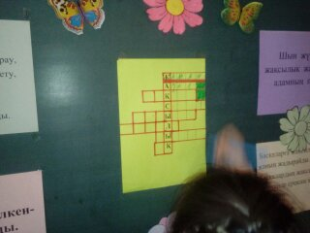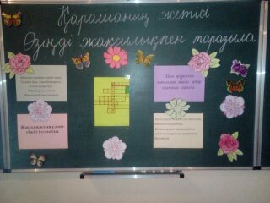

**Ребус:**

Жақсыға айтсаң, білер,

Жаманға айтсаң, күлер.

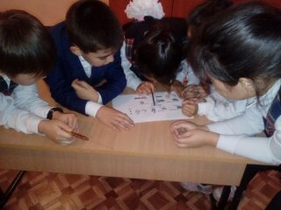

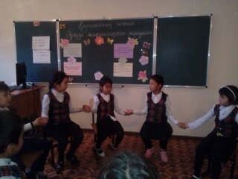

Шығармашылық жұмыс

1. **Сергіту сәті**

Оңға қарай бір адым,

Солға қарай бір адым.

Жоғары, төмен қарайық,

Орнымызды табайық.

Оқимыз, жазамыз,

Біз мектепке барамыз.

Оқимыз, жазамыз,

Күнде бестік аламыз.

Сергіту сәті

1. **Үй тапсырмасы.**

Жұмыс дәптері 26 бет 3-тапсырма

Үй жұмысын күнделікке жазу

1. **Топпен ән айту**

**Болайықшы осындай**

*Өлеңі мен әнін жазған: Айымгүл Меңжанова*

1. Жақсы бала еңбекшіл

Ер азамат болады.

Қиындықты жеңіп кіл,

Құшағы гүлге толады.

**Қайырмасы:**

Еңбекшіл осындай,

Болайықшы досым-ай.

1. Таза бала мұнтаздай,

Сүйсінеді қараған,

Ұқыпты деп бұл қандай,

Жақсы кӛрер бар адам.

Топтық ән

1. **Соңғы тыныштық сәтi.**

Терең дем алып, демді барынша қайта шығарыңыз. Денеңізді босатыңыз.

Бүгін сендер өте көп жақсы істер жасадыңдар, ойларыңды жеткізе білдіңдер. жақсы ойлар айттыңдар сол үшін сендерге рахмет айтамын.

* Келесі сабақта кездескенше, балалар!